开发方向，功能描述，以及参考
1 安卓，ios 二个版本，包含上架。验收，以我可以手机下载。
2 首页功能 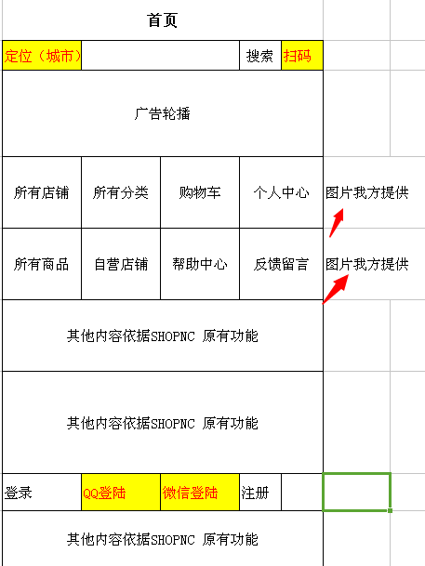
2.1图片我方提供部分，为后台可设置；
2.2定位功能为：定位城市，店铺，品牌，产品，依据距离排名；
2.3扫码功能：扫描网站内二维码，可直接打开；
2.4 账号功能：支持QQ，微信账号登陆同步；
2.5 支付功能：支付宝，微信支付；
2.6 首页全屏广告 打开APP， 页面内容后台可编辑,右上角可跳过。可滑动，附链接；
2.7 APP商家中心功能
2.7.1 APP实现PC端商家全部功能.
2.7.2 商家登录，商家注册；

3 定位识别功能
3.1 定位识别城市功能（手机，PC）
3.2 定位识别城市店铺，产品，品牌相关信息
3.3 距离信息

4 PC端搜索筛选功能
4.1 搜索引擎输入相应内容即后台：商品/类型/编辑内容/类型
图1↓
以上内容为可识别内容，谈出对应所属
图2↓ 图3↓
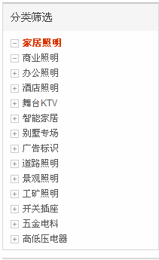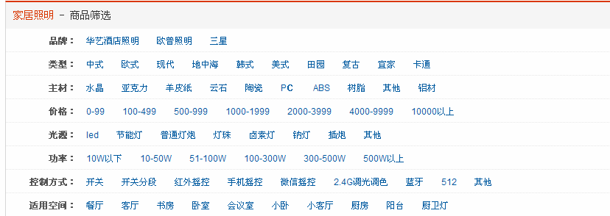
图4↓ 图5↓
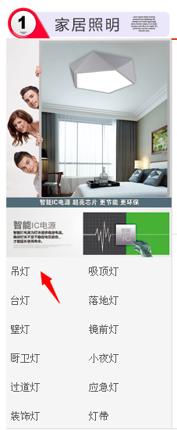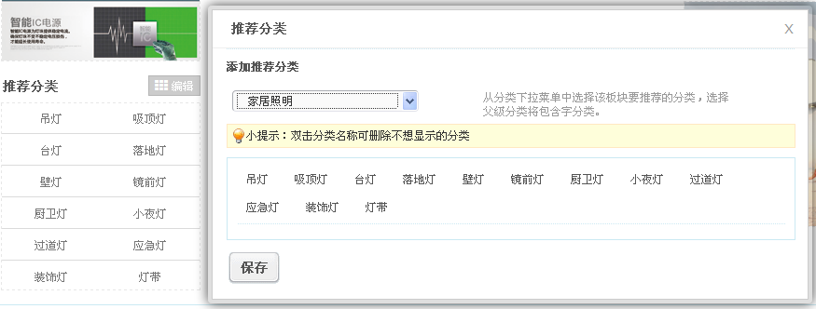
例：家居照明
图1所示：为后商品/类型管理/家居照明/类型 （可编辑内容）
图2所示：前台产品类型
图3所示：点击家居照明所出现筛选内容
图4所示：首面前显示推荐分类
图5所示：首页后台管理推荐分类
要求：
5.1 搜索可识别（即在商品/类型管理/家居照明/类型）内容时，弹出商品/类型管理/家居照明/类型 的识别内容如图3内容下为关键字对应产品。
5.2 搜索不可识别内容，或冲突时，弹出一个固定筛选类别，与全部商品；
5.3 图4，5.推荐分类，更改为商品/类型管理/家居照明/类型 推荐类型（或关键字）；

备注：开发方承接上述业务时，备份甲方原有内容。确保，电脑端，手机端数据信息同步，原有功能未经甲方准许不得有任何更改。
上述问题，开发方需要有疑问，需要以书面形式提交给甲方确认。未提时，我方以开发方理解我方所表达内容。测试期间，我方暂未发现的问题。功能缺失，或不能实现， 错码乱码和等现像时，开发方负责免费给我维护。
5 安装费用
5.1 安装费用显示在定单内，可选结算，可选不结算安装。费用计算方式为：产品单价100元。数量10个，安装费用5元。即 100元*10个+5*10安装费；安装费用不享受特权折扣。不购选不结算。
5.2 特权折扣，显示在有特权折扣会员时显示。无特权折扣时，不显示此折扣。
6 关于设置账号组权限
6.1所增加功能需要在权限设置组中设置。如下图：
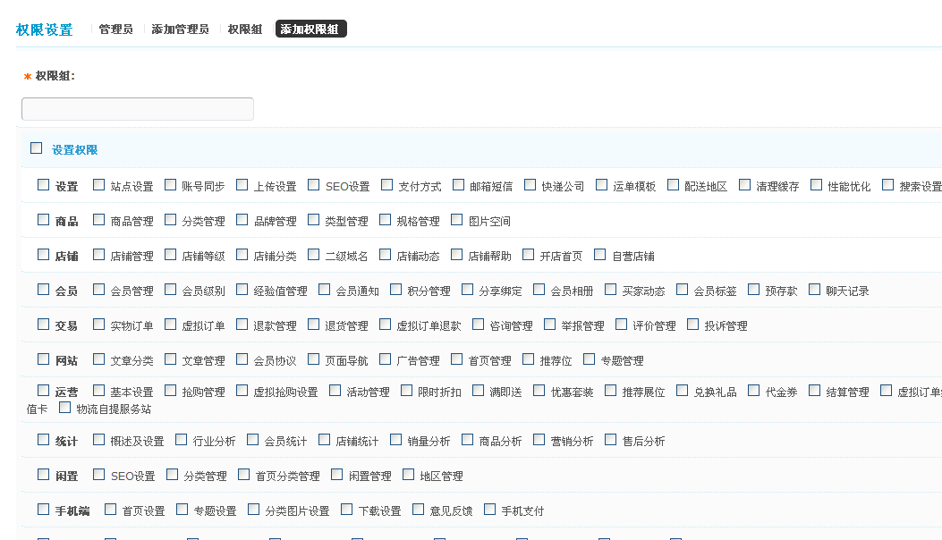

开发费用：5000元全款。包含上述全部功能，所开发功能需要完整，无漏洞，无冲突。
开发时间：4.28开始-5.21完成
付款方式：项目易担保

